22113572t PEROT Maël G1-A

1) On utilise « mkdir » pour créer les répertoires, « cd » pour naviguer dans les répertoires et « chmod » pour changer les permissions.
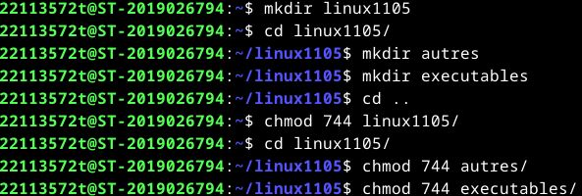
2)
a) L’expression régulière pour les chaîne de caractères commençant par « drwx » est : drwx.*
b) L’expression régulière pour les chaîne composée de 0 à n occurrences de "exec" est :
(exec)*
c) L’expression reguliere pour les chaîne de caractères qui commence par un « l » et finit par un « 5 » et qui ne comporte aucun des caractères spéciaux suivants : « :,-#|\ ;. » est :
l[^:,-#|\\;.]*5

3) On va utiliser « ls » avec l’option -d pour afficher seulement les répertoires et un pipeline dans « grep » pour garder ceux qui ne contiennent pas soleil.
4) On va utiliser « ls » pour afficher le contenu de linux1105 et un pipeline dans « grep » pour garder ceux qui contiennent le mot soleil et un autre pipeline dans « wc » avec l’option -l pour compter le nombre de lignes restantes.
5) On utilise la commande « mv » pour déplacer un fichier
6) On utilise les commande « history » et on fait un pipeline dans la commande « grep » pour garder les lignes commençant par un espace ou 1 puis un chiffre entre 1 et 9.
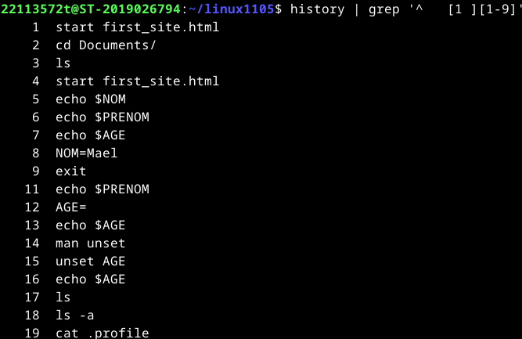
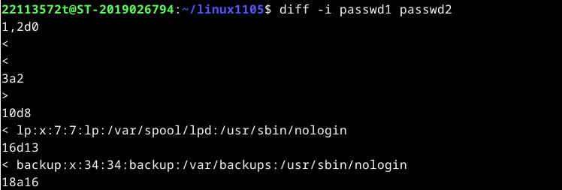
7) On va utiliser l’option -i de la commande « diff » pour ignorer la casse
8) On va modifier les droits avec « chmod » et on peut ensuite executer le programme.
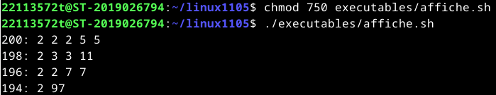
9) On va utiliser la commande « ps » avec aux pour avoir plus d’informations qu’on va mettre dans un pipeline vers « grep » pour garder seulement les informations concernant affiche.sh.
10) Pour lancer en arriere plan on rajoute un & a la fin de la commande et on fait la commande « kill -SIGTSTP numProcessus » pour interrompre temporairement. On obtient ce numero de processus avec la commande « ps ». On utilise ensuite « fg « pour relancer affiche.sh et on fait un contrôle-C pour tuer le programme.
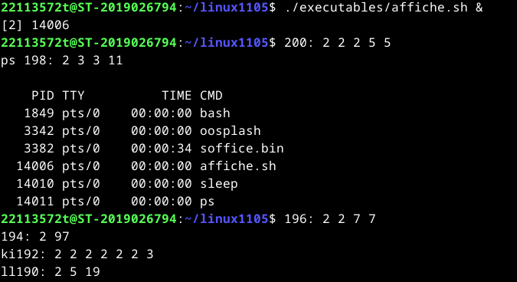
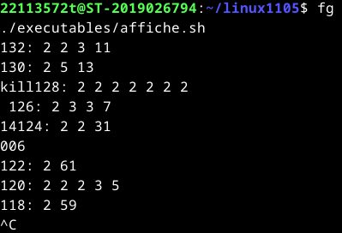

11) On utilise la commande « cat » pour afficher le contenu du fichier puis on utilise la commande « grep » pour garder les lignes voulues.
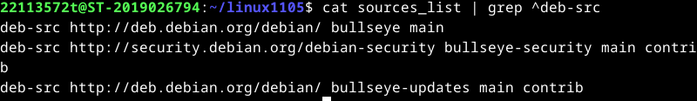
12) Même principe que la question precedente.
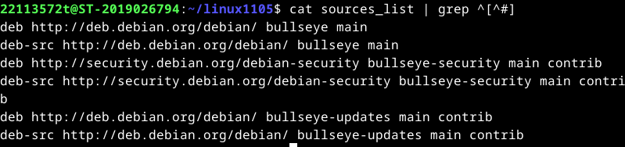
13) On va utiliser la commande « awk » pour garder la premiere, cinquieme et sixieme colonne et on fait ensuite une redirection de cette commande dans un nouveau fichier.
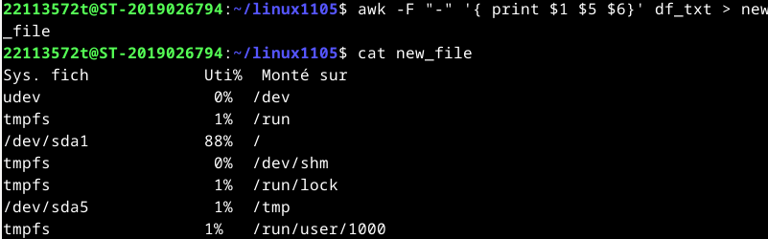
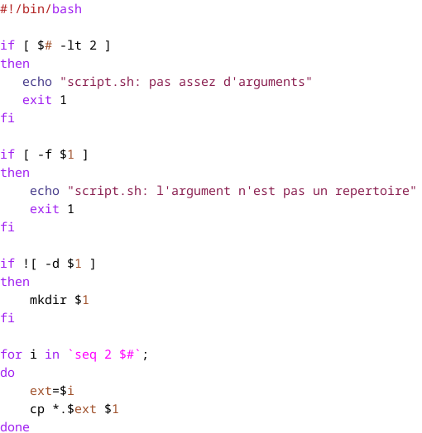
14)

